
COLEGIO SANTA ROSA DE LIMA

Espacio Curricular: “EDUCACIÓN EN DIVERSOS CONTEXTOS SOCIALES” PROFESORA: Claudia Pelegrina
CURSO: 5° Año “B”
Ciclo Orientado – Orientación Ciencias Sociales y Humanidades – ESOA –
Fecha de envío: 23 de NOVIEMBRE 2022
Fecha de Presentación: Fecha acordada con equipo de Conducción

Buenos días Micaela,
Te envío una Guía integradora del Tercer Trimestre. Como verás en las consignas consiste en un trabajo escrito en el que puedas integrar los contenidos del Trimestre en el que puedas ir presentando contenidos conceptuales como reflexiones personales. Cómo puedes tener dudas o necesitar alguna bibliografía nos mantengamos comunicadas por la Plataforma. Vos tienes la posibilidad de hacerme preguntas por ese medio. Te propongo que para el Lunes leas el trabajo y me envíes todas las que te surjan al leerlo.
Un abrazo grande,
Profesora Claudia Pelegrina
Capacidades:
- Comunicación
- Inferencia a partir de contenidos trabajados en el tercer trimestre.
- Elaboración de un texto coherente en el que se aborda una temática ateniendo a los
saberes logrados en el proceso.
-Comunicación oral exponiendo la presentación del trabajo escrito.

- Pensamiento crítico
- Argumentación de su postura personal sobre el aprendizaje atendiendo al contexto en el que se desarrolla.
- Adopción de posición fundamentada.

- Aprender a aprender
- Reflexión sobre los propios procesos de aprendizaje, fortalezas y aspectos a mejorar a partir de la reflexión crítica del Trabajo realizado.
- Reconocimiento de necesidades personales de aprendizaje
- Formulación de objetivos de aprendizaje.

EVALUACIÓN INTEGRADORA
TÍTULO: SOMOS PROTAGONISTAS DE NUESTROS PROPIOS APRENDIZAJES
DESCRIPCIÓN DE LA TAREA:

- E l trabajo consiste en la producción de un TEXTO ESCRITO en el que se integraran saberes y capacidades del tercer Trimestre.
- Condiciones Estructurales:
- El texto debe estar escrito en formato “moderado” con letra arial 11 y un interlineado de 1,5. Debe respetarse la separación de párrafos atendiendo al desarrollo de la temática.
- Condiciones de Contenido

- El texto debe ser una producción personal individual con una redacción propia del alumno. Se propone la investigación sobre las diversas temáticas.
IMPORTANTE: En caso de querer citar algún autor de las Bibliografías leídas se debe consignar en “Bibliografía”.

- EL TEMA A ABORDAR ES
Los alumnos somos protagonistas de nuestros propios aprendizajes
Para ello te propongo pensar y escribir sobre lo siguiente:
- ¿Què es aprender?
- Cuando aprendemos nos apropiamos de contenidos pero también de capacidades ¿Qué capacidades capacidades podemos desarrollar en el contexto escolar?
- ¿Qué capacidades sientes que son una fortaleza en tus procesos de aprendizaje y cuáles consideras que necesitas fortalecer? ¿Qué crees que puedes hacer para lograrlo?
- Cuando hablamos de “Contexto”, hacemos referencia a los diversos contextos sociales en los que se dan los procesos educativo. ¿Cómo definirías “contextos sociales”?
- Hay algunos de ellos que se denominan “Contextos Críticos”. Menciona al menos dos de ellos, explica por qué se denominan así y qué es importante tener en cuenta en cada uno de ellos para favorecer el aprendizaje de los alumnos.
- Por otro lado, comprender la Educación en “Contexto” en esta era de las comunicaciones nos lleva a plantearnos cómo impacta la Globalización en los procesos educativos. Por tal motivo te propongo que:
- Busque un concepto de Globalización y lo explique con tus palabras.
- Busca información sobre los aspectos positivos y aspectos negativos de la globalización en los procesos educativos.
- Cierra con un a conclusión personal en la consideres si la Globalización ha favorecido o no la Educación en nuestro país.
- Finalmente, escribe qué te pareció significativo, importante en el desarrollo de este tema, explicando por qué lo evalúas así. Qué sientes que fue fácil realizar y qué fue complejo. Qué ayudas necesitaste y qué lograste hacer con autonomía ( por vos misma)

Espero que disfrute la tarea que realices. Recuerda que puedes solicitar mi ayuda a mi mail.
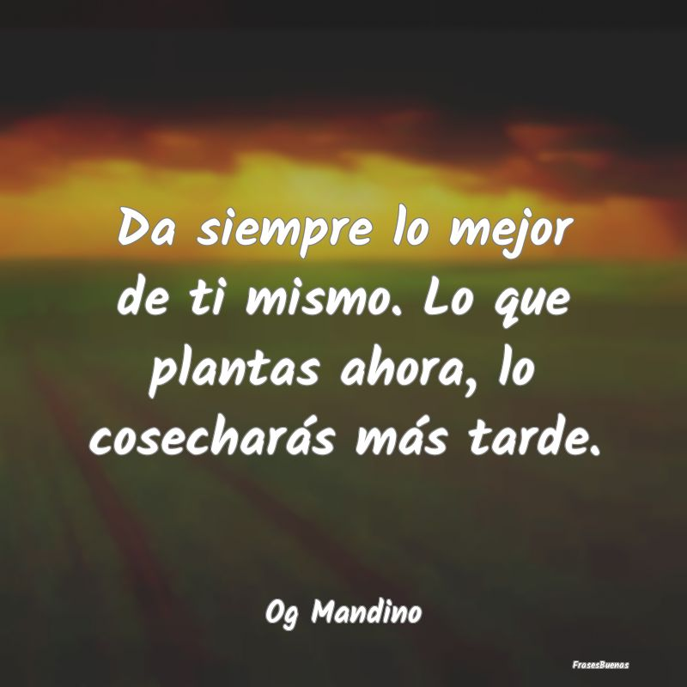

Profesora Claudia Pelegrina

CRITERIOS DE VALORACIÓN:

- Presentación de la en tiempo y forma, respetando las consignas indicadas.

- Claridad, coherencia, prolijidad en la presentación del trabajo.

- Integración de saberes logrados en las diferentes Guías trabajadas en el año.

- Argumentación Oral y Escrita de las posturas evidenciando pensamiento crítico.

- Evidenciar capacidad de autoevaluación fundamentada y reflexiva en la actividad asociada a “Aprender a aprender” con la formulación de un objetivo claro y viable para el próximo año.

- Cumplimiento con las Guías de trabajo

